**Odkryj potencjał platformy So-Check w wykrywaniu dolegliwości zdrowotnych**

**W dzisiejszych czasach o zdrowie dbamy jak nigdy wcześniej. Nasza świadomość w tym zakresie jest większa niż jeszcze kilkanaście lat temu, a rozwój technologiczny pozwala nam na wykonywanie zaawansowanych badań organizmu w zaledwie kilka minut. Wśród innowacyjnych rozwiązań, które zyskują coraz większe uznanie, znajduje się platforma So-Check. Co to takiego i jaki potencjał ze sobą niesie?**

**Platforma So-Check**

[Platforma So-Check](https://sezontlenu.pl/badanie-so-check/) **to zespół zaawansowanych urządzeń diagnostycznych, które integrują nowoczesne technologie w celu zapewnienia precyzyjnej analizy różnych parametrów zdrowotnych.**

Główną cechą wyróżniającą platformę So-Check jest jej wszechstronność. W zależności od wybranego modułu, urządzenie to pozwala na przeprowadzenie różnorodnych badań diagnostycznych, w tym nawet tych z zakresu kardiologii. Co ciekawe, **wszystkie pomiary odbywają się w sposób całkowicie bezinwazyjny**. Platforma korzysta m.in. z fotospektrometru oraz pulsoksymetru, które pozwalają na szybkie i bezbolesne wykonanie poszczególnych badań organizmu pacjenta.

So-Check został zaprojektowany tak, by generować raporty diagnostyczne od razu po przeprowadzonym badaniu. Dzięki zaawansowanym algorytmom, urządzenie dostarcza szczegółowych informacji o stanie zdrowia pacjenta w sposób czytelny i zrozumiały nawet dla osób, które nie posiadają wykształcenia medycznego.

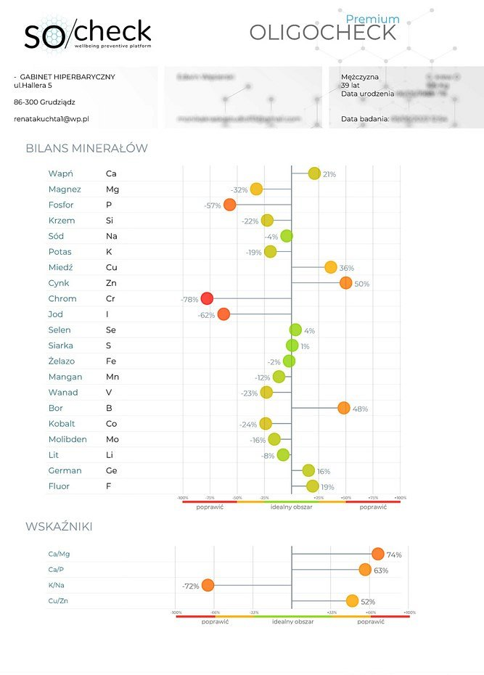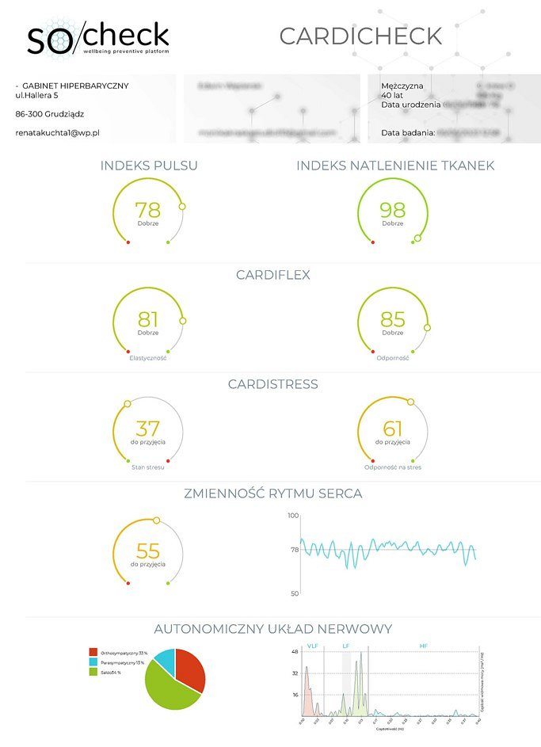

*Przykładowe wyniki badań z zastosowaniem modułu Oligo-Check oraz Cardi-Check*

**Co może wykryć platforma So-Check?**

Dwa podstawowe badania, możliwe do wykonania przy pomocy platformy So-Check, to **Oligo-check** oraz **Cardi-check**.

Osoby korzystające z urządzenia po raz pierwszy, zazwyczaj decydują się na pomiar Oligo-check. Wykonuje się go z zastosowaniem fotospektrometru - niewielkiego urządzenia, które przykłada się do określonych punktów na dłoni ręki niedominującej. Stamtąd, poprzez fluorescencję tkankową, mechanizm zczytuje stężenie poszczególnych parametrów wewnątrz komórek w organizmie. Na podstawie badania Oligo-check, pacjent może dowiedzieć się, m.in. czy:

l w jego organizmie występuje nadmiar bądź niedobór wybranych pierwiastków i witamin;

l jego ciało obarczone jest stresem oksydacyjnym - a jeżeli tak, to w jakim stopniu;

l poszczególne metale ciężkie (w tym ołów, beryl, rtęć, aluminium) zatruwają jego organizm.

Raport diagnostyczny po przeprowadzonym pomiarze może służyć za podstawę do dalszych badań i stanowić pomoc w oszacowaniu ryzyka wystąpienia poszczególnych chorób oraz zaburzeń u pacjenta.

**Cardi-check**

Cardi-checkto kolejne badanie wchodzące w skład platformy So-Check. **Przeprowadza się je przy pomocy Oximetru (pulsoksymetr), w celu uzyskania kompleksowej oceny stanu układu sercowo-naczyniowego pacjenta.** Zaleca się wykonywanie pomiarów Cardi-check profilaktycznie, aby móc jak najszybciej rozpocząć ukierunkowane leczenie w przypadku wykrycia jakichkolwiek nieprawidłowości.

Gotowy raport badania Cardi-check zawiera:

l dokładny poziom stresu pacjenta;

l analizę elastyczności tętnic;

l ilość tlenu zawartej w krwi badanego;

l poziom harmonii między pracą układu nerwowego i serca;

l ocenę stopnia równowagi układu przywspółczulnego oraz współczulnego.

**Gniom-check**

Propozycją zyskującą w ostatnim czasie na popularności, jest badanie Gniom-check. **Wykonuje się je w celu dokładnej oceny składu mikrobioty jelitowej pacjenta, co z kolei pozwala wykryć ewentualne nieprawidłowości w tym zakresie.** Czas oczekiwania na raport jest dłuższy, niż w przypadku pomiaru Oligo-check oraz Cardi-check, jednak jest to spowodowane koniecznością wykonania zaawansowanych testów laboratoryjnych, umożliwiających otrzymanie rzetelnych wyników. Warto wspomnieć, że Gniom-check jest jedynym na świecie badaniem, które do oceny stanu flory bakteryjnej jelit wykorzystuje **sekwencjonowanie przepustowe DNA**.

**Gdzie wykonać badanie So-Check?**

**Każdego zainteresowanego badaniem z wykorzystaniem platformy So-Check zapraszamy do naszego gabinetu hiperbarycznego** [Sezon Tlenu](https://sezontlenu.pl/)**.** Znajdujemy się w województwie kujawsko-pomorskim, przy ulicy Generała Józefa Hallera 5 w Grudziądzu. U nas wykonasz pomiar:

✓ Oligo-check

✓ Cardi-check

✓ Gniom-check

W celu ustalenia szczegółów, [skontaktuj się z nami](https://sezontlenu.pl/kontakt/).

**Wspólnie zadbajmy o Twoje zdrowie.**